Viernes
23
de Abril

Cuarto de Primaria
Matemáticas

Jugamos con números decimales

Aprendizaje esperado: Resuelve sumas o restas de números decimales en diversos contextos.

Énfasis: Determina qué operación deben realizar para modificar un número decimal a partir del valor relativo de las cifras que lo forman.

¿Qué vamos a aprender?

Continuarás aprendiendo más del mundo de las matemáticas, recordando que representan los números decimales.

¿Qué hacemos?

Comienza con el siguiente juego.

Observa, cada una de las siguientes imágenes, en cada una de ellas hay números decimales.

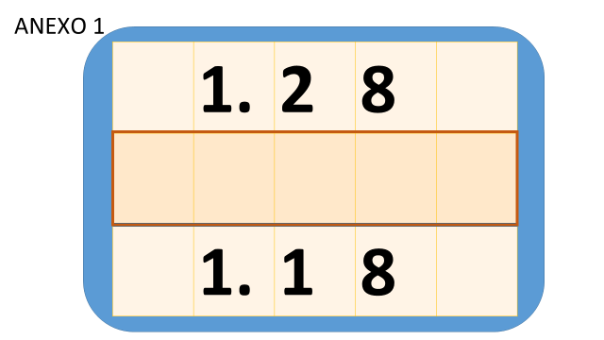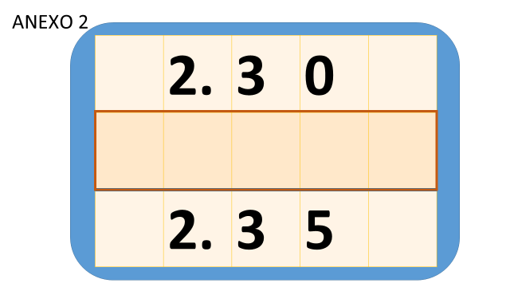

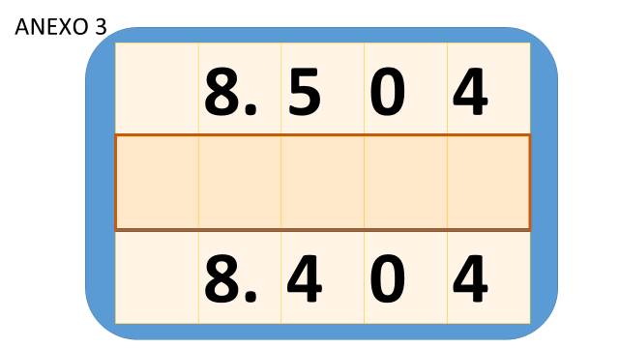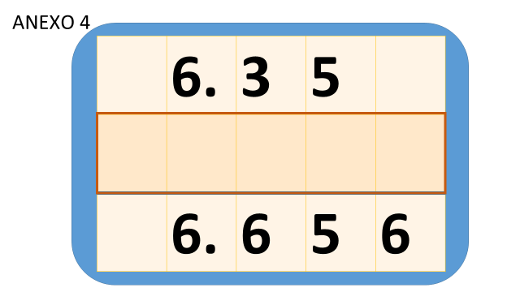

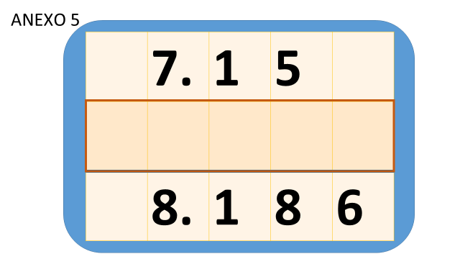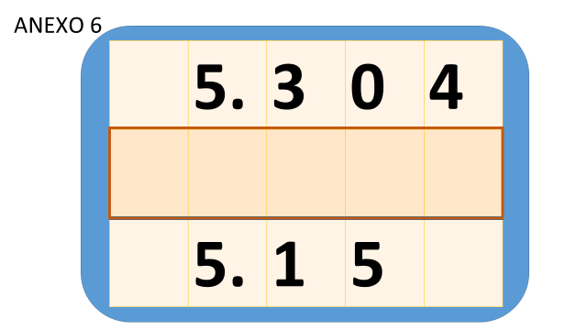

El juego se trata de averiguar qué números debes sumar o restar para obtener la segunda cantidad, ¿Qué te parece?

Aquí está la primera imagen, ¿Cuánto debes sumar o restar a 1.28 para obtener 1.18?

Tienes un 1 con 28 centésimos y quieres que quede 1 con 18 centésimos, ¿Es correcto?

Entonces la operación es 1.28 menos 0.10 igual a 1.18

Recuerda que si tienes solamente décimos y los quieres convertir en centésimos sólo aumentas un cero.

En la siguiente imagen tienes 2.30 y debes poner la operación para que te quede 2.35

Aquí está aumentando, entonces, le debes sumar al 0, 5 centésimos.

Es importante escribir bien los números decimales porque de lo contrario te puede pasar como a Agustín, en vez de 0.05 que son 5 centésimos, escribió 0.5 que serían 5 décimos, además, recuerda que, si los números decimales no tienen enteros, también se escribe un cero antes del punto decimal.

Continúa con la siguiente imagen.

A 8.504 se le resta 0.100 para que dé como resultado 8.404 ya que estás trabajando con números decimales, bien, entonces pon el signo de resta.

¿Crees que es necesario rellenar los otros espacios con ceros?

Ahí no es necesario, porque el que pongas ceros no modifica en nada la cantidad. Si 0.1 es igual que 0.10 o 0.100 un décimo es lo mismo que 10 centésimos o 100 milésimos. Es como si pusiera ceros en el lado izquierdo del 8.

En ocasiones se le ponen ceros a la derecha en los decimales cuando necesitas hacer alguna operación.

Ahora continúa con la siguiente imagen.

Tienes 6.35 y quieres de resultado 6.656 es decir, que sea mayor el resultado. Como vez aquí, en lugar del 3 debe aparecer un 6 además, en los milésimos no hay número arriba y también debe aparecer un 6

La operación sería 6.35 + 0.306 sería igual a 6.656 ¿Estás de acuerdo?

Ahora continua con la siguiente imagen.

Aquí tendrías que sumar entonces 1.036 a 7.15 para que te de 8.186

Perfecto ahora resuelve la siguiente operación.

¿Lista? ¿Listo? 5.304 lo tienes que convertir en 5.15

Analiza detenidamente el ejercicio. Primero, ¿5.15 es mayor o menor que 5.304?

Es menor entonces es una resta lo que se tiene que hacer.

Entonces a 5.304 le debes restar 0.154 para obtener 5.15

Para continuar con el tema abre tu libro de Desafíos Matemáticos de 4to grado en la página 133 para realizar el ejercicio.

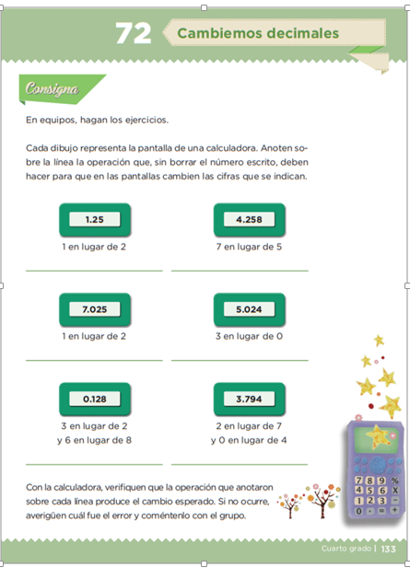
https://libros.conaliteg.gob.mx/20/P4DMA.htm?#page/133

Cada dibujo representa la pantalla de una calculadora. Anota sobre la línea la operación que, sin borrar el número escrito, deben hacer para que en las pantallas cambien las cifras que se indican.

Con la calculadora, verifica que la operación que anotaste sobre cada línea produce el cambio esperado, si no ocurre, averigua cuál fue el error y coméntalo con el grupo.

Puedes usar alguno de los procedimientos que utilizaste para encontrar las respuestas anteriores o pensar en tus propios procedimientos. Observa el primer ejercicio, tienes 1.25 y dice que en el lugar del 2 debe ser 1

¿Qué operación tienes que realizar para que en lugar de 1.25 tengas 1.15?

Si está disminuyendo de 2 a 1 debe ser una resta.

Quedaría 1.25 menos 0.1 = 1.15 sí se cumple que cambie el 1 en lugar de 2

Hay muchas formas de resolverlo. El siguiente dice 4.258 y debe tener un 7 en lugar de 5. El número que debe cambiar es el 5 a 7 por lo tanto, es una suma están ubicados en los centésimos, entonces sería sumar 0.02, es decir, sumar 5 centésimos más 2 centésimos, entonces en la línea escribe la operación 4.258 + 0.02 = 4.278

Y ahora compruébalo en la calculadora. Te fijas cómo es mejor si primero resuelves las operaciones y luego sólo usas la calculadora para comprobar el resultado, te vuelves más ágil para buscar diversas estrategias.

¿Qué te parece si ahora tú, terminas de resolver los demás ejercicios? Puedes usar las estrategias que has aprendido.

Acomodando las operaciones con los números en cada posición para resolverlo de forma más sencilla o ver específicamente el valor relativo de los números, es decir si son décimos es 0.1 centésimos 0.01 o milésimos 0.001

¡Buen trabajo!

Gracias por tu esfuerzo.

Para saber más:
Lecturas

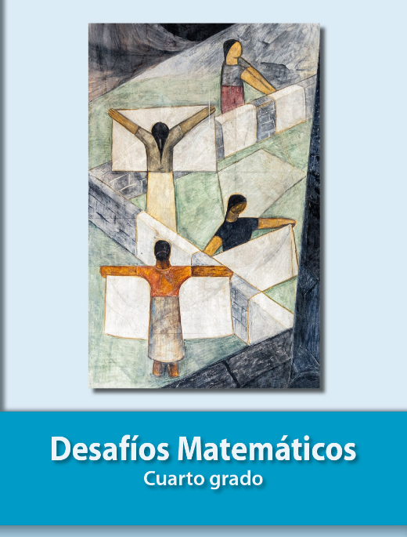
https://libros.conaliteg.gob.mx/20/P4DMA.htm

